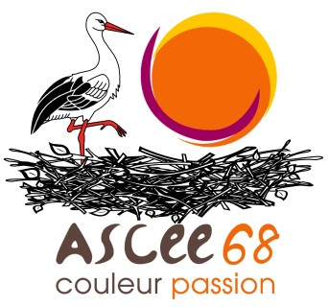

BULLETIN D'INSCRIPTION

Rencontre régionale de Bowling 2026
le samedi 28 mars 2026
organisée par l’ASCEE68

À retourner au plus tard pour le 18/03/26 à :
Bernard HELL 16 Impasse de la Navigation 68170 RIXHEIM Ile Napoléon
bernard.hell@vnf.fr

Nom : ........................................ Prénom : ......................
Date de naissance. .......................... N° Carte ASCE : …...........
Numéro de téléphone portable : .............................(Information obligatoire pour pouvoir éventuellement vous contacter)

Catégorie (cocher la case correspondante) Jeunes Femme Homme Pointure Repas
10/16 ans Lasagne / Pâte fraiche
□ □ □ ….………… □ □

participera à la rencontre régionale de Bowling du 28 mars 2026 accompagné(e) des ayants-droits suivants :

Ayants-droits : Date de naissance Catégorie (la case cocher correspondante) Repas
(JJ/MM/AAAA) Jeunes / Femmes / Hommes / Pointure / Lasagne / Pâte fraiche 10/16 ans

Nom-Prénom : ......................................... ………… ………… ……………… □ □ □ ………… □ □
Nom-Prénom : ......................................... ………… ………… ……………… □ □ □ ………… □ □
Nom-Prénom : ......................................... ………… ………… ……………… □ □ □ ………… □ □
Nom-Prénom : ......................................... ………… ………… ……………… □ □ □ ………… □ □

Participation du (des) participant(s) : 51,00 € (par personne) x………… (nombre de personnes) = ………………….€ (1)
Ce prix par personne comprend : les frais d’inscription pour 6 parties de bowling
+ la location de chaussures + le repas
Participation de l’URASCE Est : - 10 € (par personne) x ……………. (nombre de personnes) = …………………..€(2)
Signature
soit un TOTAL de (1)-(2) = ………………….€

⇒ Accompagné d’un chèque libellé à l'ordre de l'ASCEE68
⇒ par virement bancaire : fait le …………………….
(aucune inscription ne sera acceptée sans règlement)

INFORMATION IMPORTANTE :
Nous serons amenés au cours de cette manifestation à prendre des photographies individuelles ou de groupe.
Ces photographies pourront éventuellement être destinées à :
- être publiées sur le site internet de l'ASCEE 68 et/ou de l’URASCE Est
- paraître à titre d’information dans le compte rendu d’événements
Si vous vous opposez à la publication de ces photos, il convient de cocher la case suivante :

Je n'autorise pas la publication des photos sur lesquelles j’apparais ainsi que celles des personnes m'accompagnant, dans la limite des dispositions indiquées à l’article 9 au règlement de la rencontre relatif au droit à l’image.

